**Меропрятия профориентационной работы, проведенные в сентябре 2024-2025 учебного года**

В начале учебного года был составлен и утвержден план на 2024-2025 учебный год. Был сформирован список учащихся 5-11 классов.

4 сентября сотрудники Пограничной службы Комитета национальной безопасности РК провели профориентационную работу с учащимися 11-классов.

<https://www.gov.kz/memleket/entities/shekaraknb/activities/140>

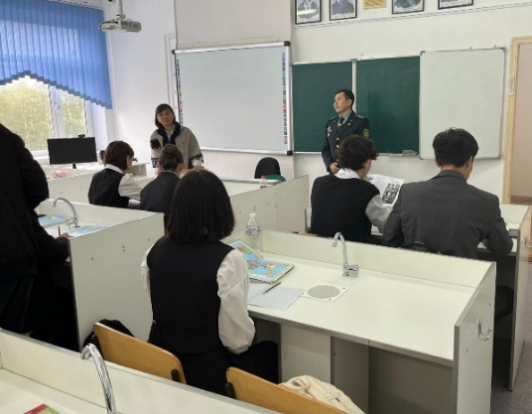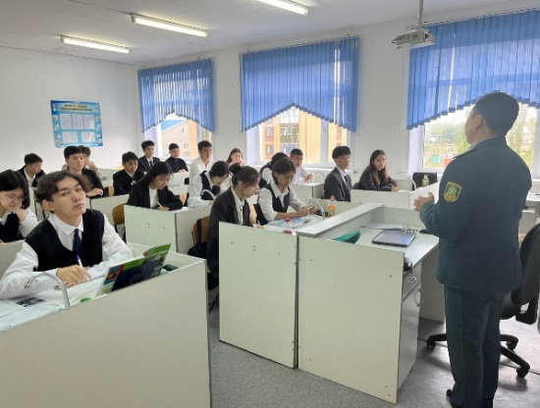

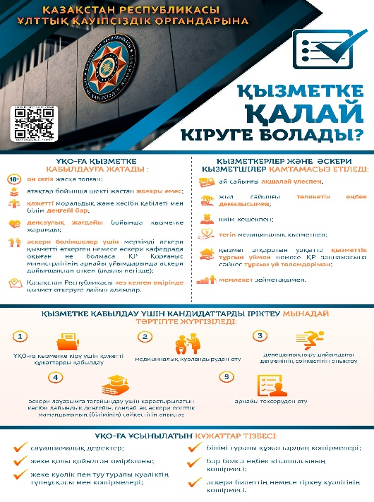

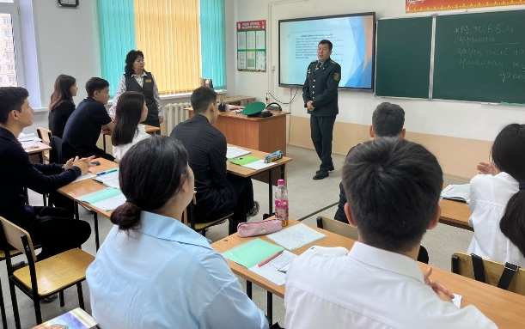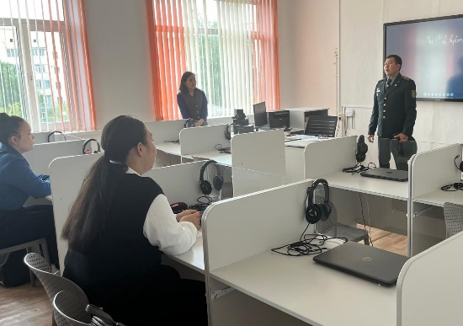

23 сентября в 5 классах была проведена викторина «Что, где, когда?» на тему «Все профессии важны, все профессии нужны». Учащимся были заданы вопросы по мультфильмам, связанные с видами профессии. Ученики активно участвовали в данном мероприятии, получили ответы на интерсующие вопросы.

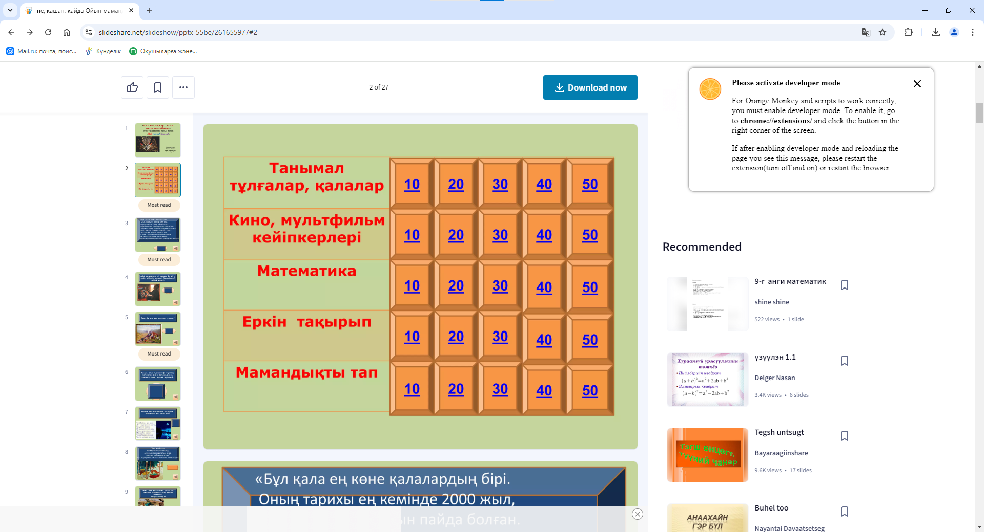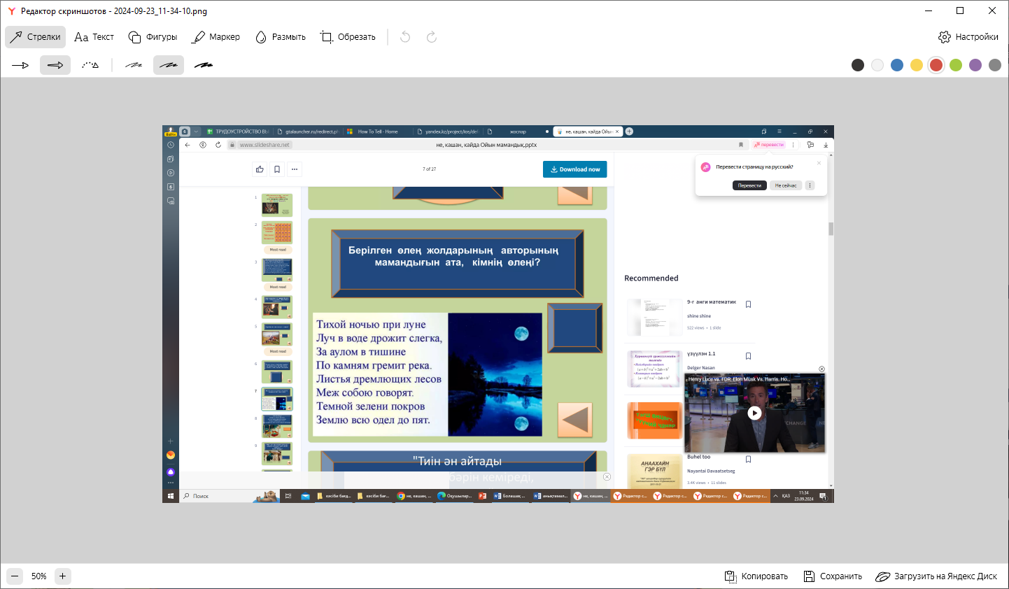

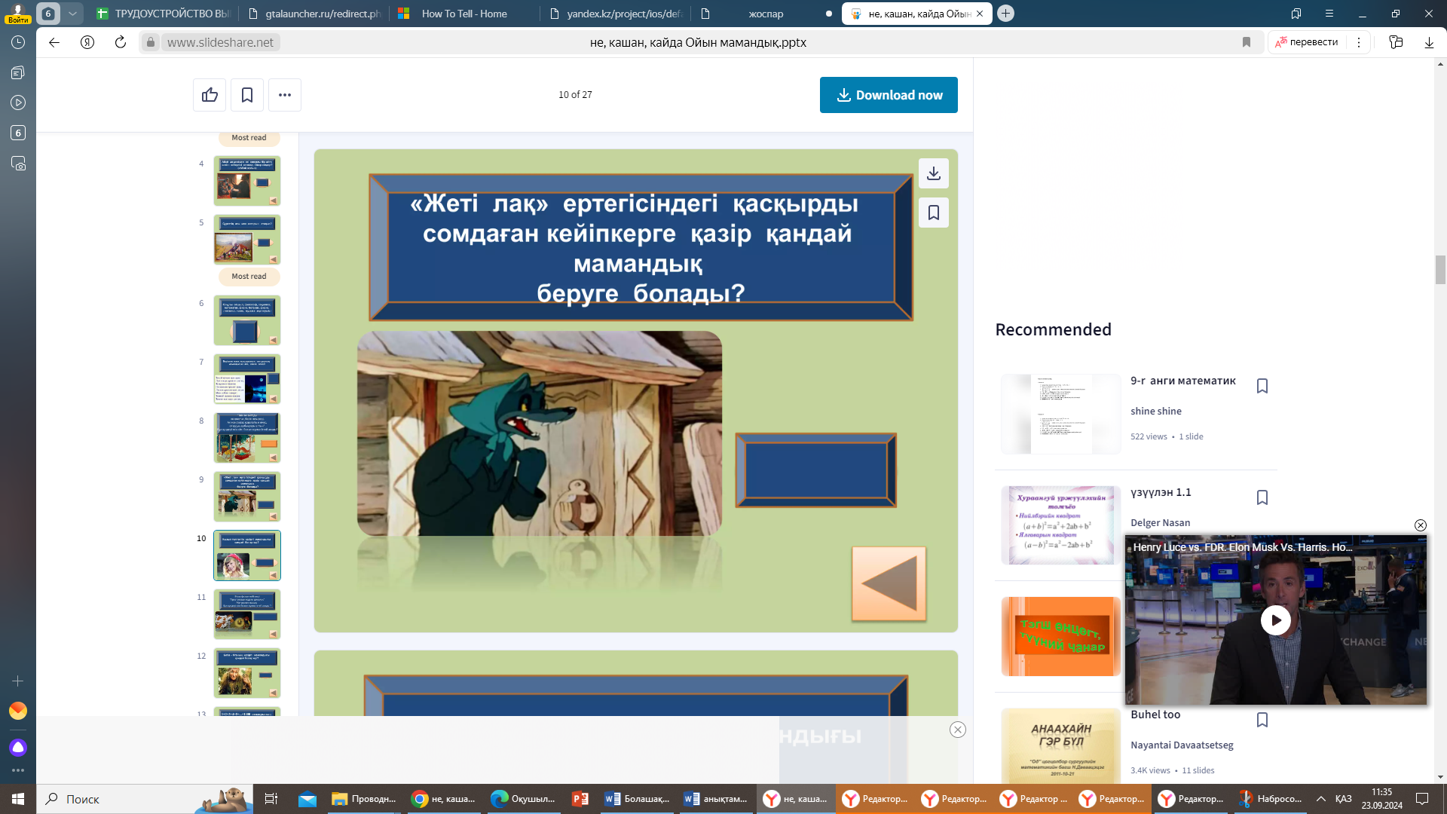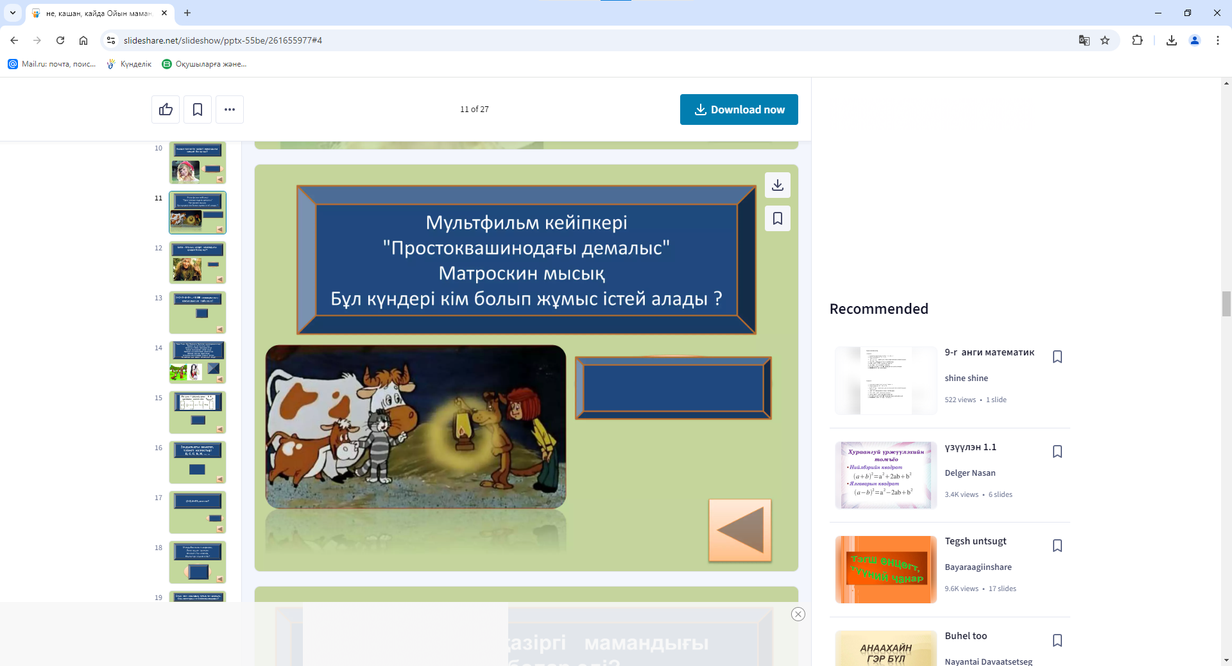

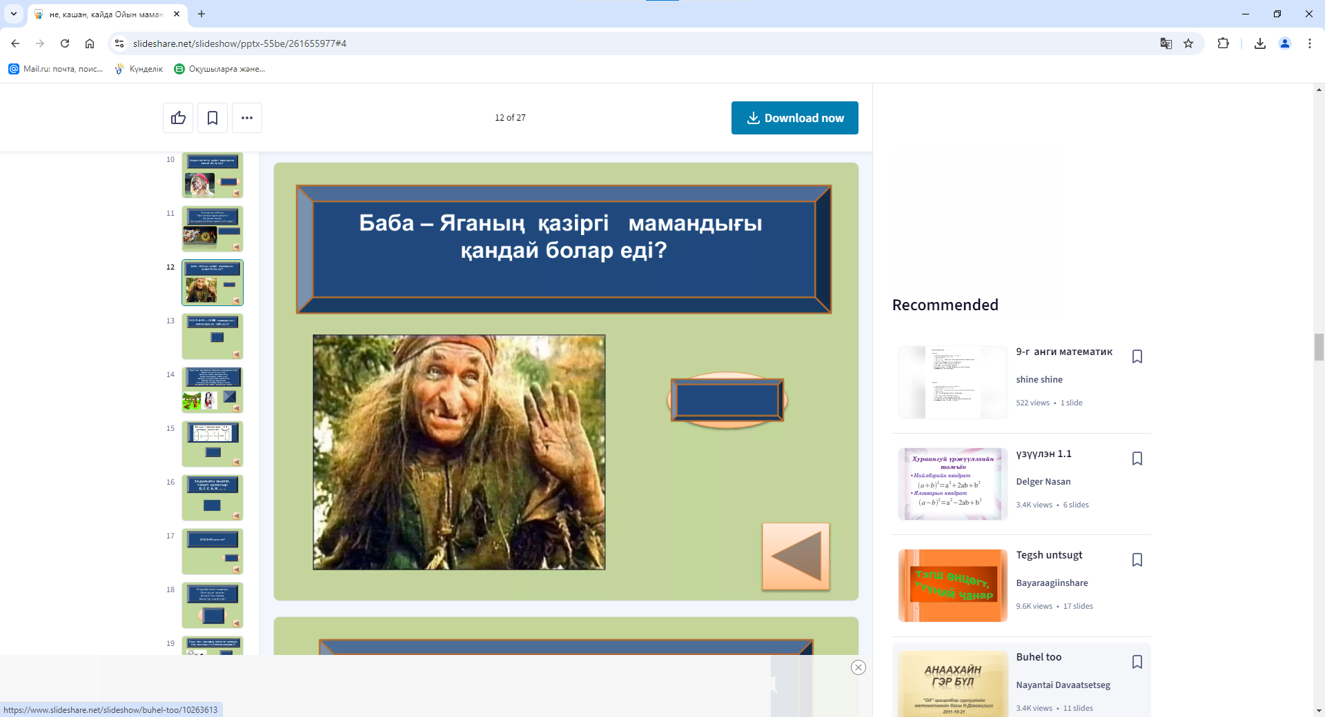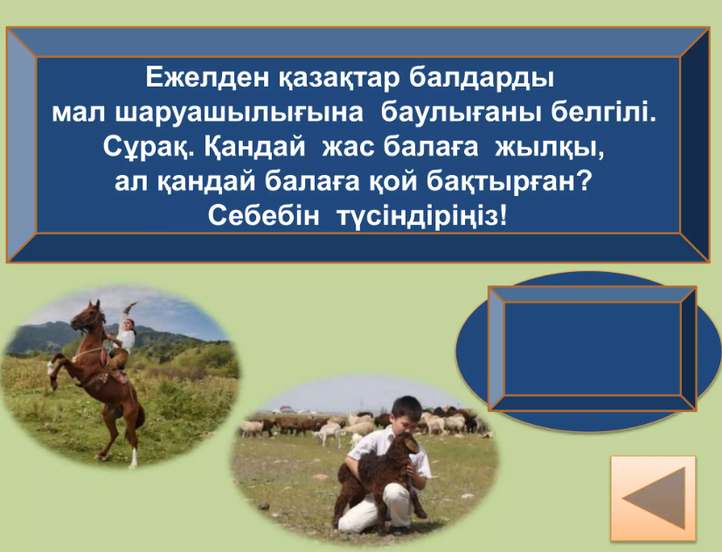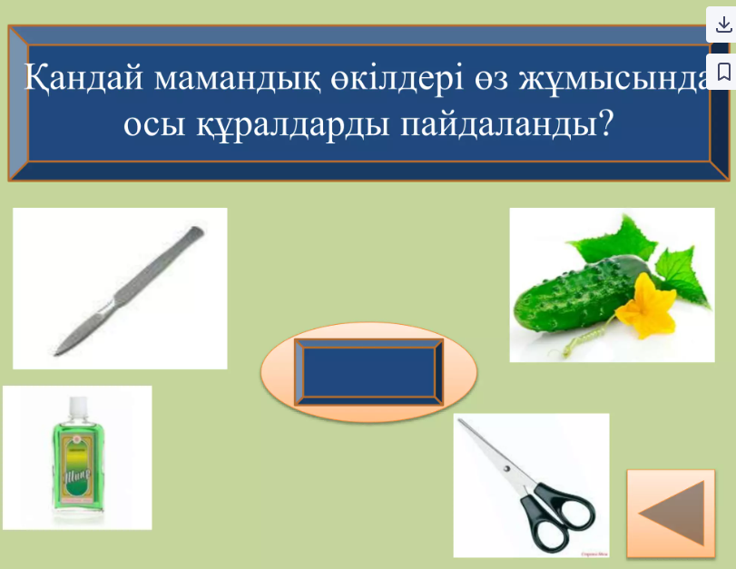

В сентябре среди учащихся 11 классов было проведено анкетирование на тему «Моя будущая профессия».

Цель: определить уровень подготовки учащихся к выбору профессии.

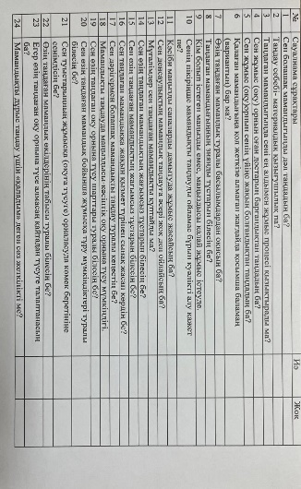По результатам анкетирования установлено, что большинство учащихся имеют средний уровень подготовки в выборе профессии.

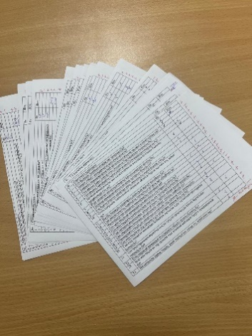

30 сентября специалисты центра РМЦ «Казаэронавигация» встретились с учениками 11 классов. Авиадиспетчерами было предложено учащимся принять участие в отборочном тестировании и конкурсе для обучения на курсах первоначальной подготовки диспетчеров ОВД.

<https://www.instagram.com/kazaeronavigatsia_official/>

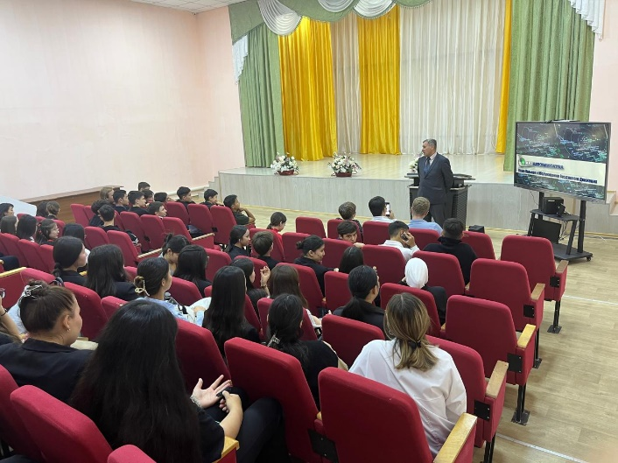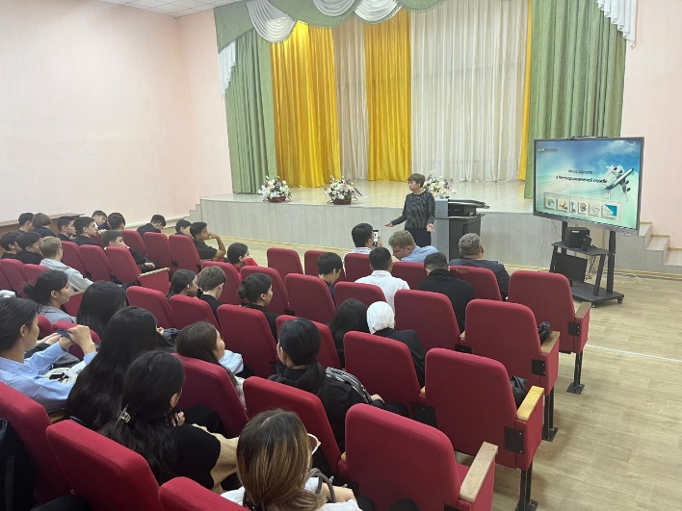

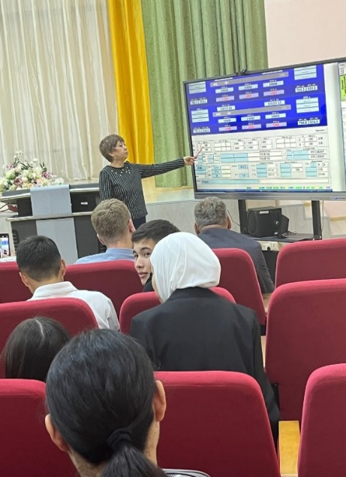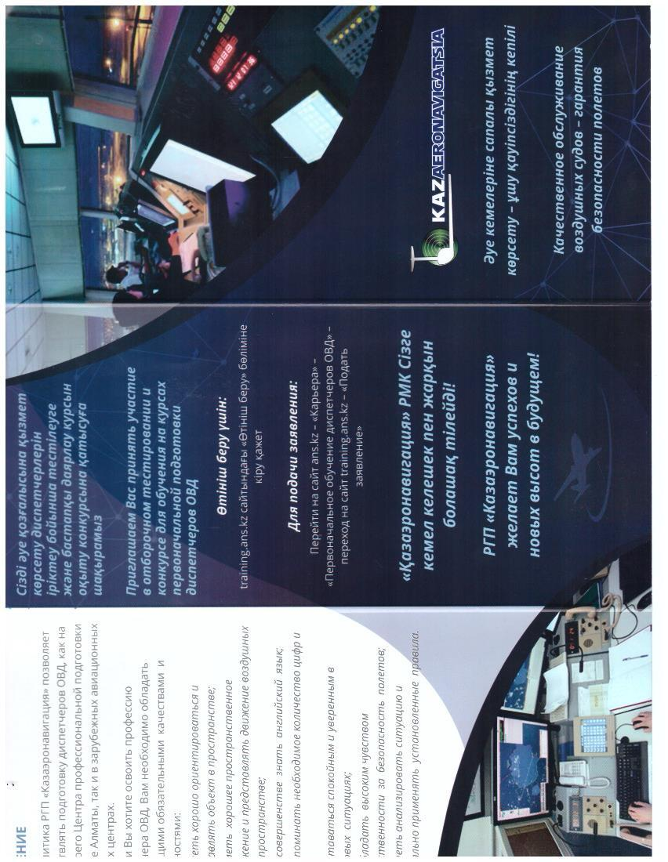

Учащиеся школы приняли активное участие в акции «Спасибо спасателям», организованной ко Дню спасателя, посетили пожарную часть №2 города Кокшетау.

<https://www.instagram.com/reel/DASMULNIu3a/?igsh=ZWQyZW9vOHAwc2Jl>

Исп:Кусаинова М.О